Виноградненский отдел МБУК ВР «МЦБ» им. М.В. Наумова 6+

«С днем рождения, Библиотека!»
(творческая игра)
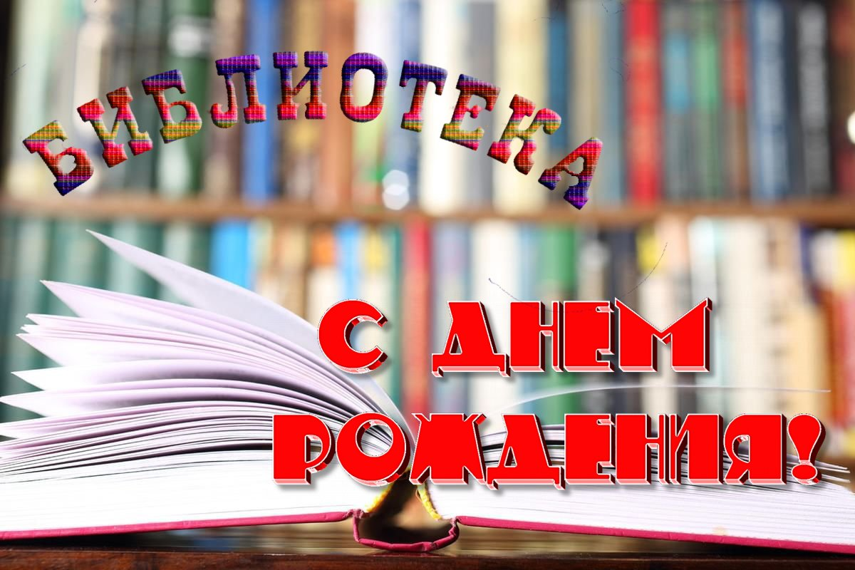
подготовила ведущий библиотекарь
Мелихова Л.И.

п. Виноградный
2023 год
Цель: Собрать в стенах библиотеки читателей начальной школы. Увлечь всех одним делом. Научить поиску информации из книги.

Реквизит:
- воздушные шары и плакат «С днем рождения!» — для украшения помещения;
- оформить книжную выставку «Книги-юбиляры»;
- подготовить загадки, ребусы, картинки для конкурса «Найди отличия», 2 ватмана, различные картинки и буквы для создания карты.

Ход мероприятия:

(В библиотеке играет веселая музыка. Библиотекарь встречает ребят у входа)
Библиотекарь:
Добрый день, дорогие друзья! Сегодня в библиотеке большой праздник, ей исполнилось … Как вы думаете, ребята, сколько лет исполнилось библиотеке в 2023 году? (55 лет) Ребята, а вы любите праздновать день рождения? Конечно, ведь праздник это веселье, улыбки, музыка. А еще в библиотеке праздник, когда она нужна своему читателю.
Прошу, проходите!
(Гости заходят в библиотеку, и библиотекарь подводит их к стенду «Хранительницы мудрости». Предлагает повнимательнее рассмотреть его и задает вопросы о том, чьи фотографии размещены на стенде)
Библиотекарь: Ребята, как вы думаете, а что такое библиотека? Это дом? Город? Страна? (Ответы ребят)
Для меня, библиотека это целая страна! А что всегда есть у страны? Правильно, у каждой страны есть флаг, герб, гимн и карта. Написание гимна это трудоемкое дело. Этим мы сегодня заниматься не будем. А вот придумать флаг и герб я вам предлагаю прямо сейчас. Давайте разобьемся на 2 команды и возьмемся за дело. Перед вами чистые листки, фломастеры и краски, творите!
Библиотекарь: Ну вот, флаг и герб готовы! Приступим к созданию карты.
Перед вами на столе 2 ватмана. Я назвала страну – «Библиотека», но вы можете придумать свое название. Сейчас вы возьмете буквы и вверху или внизу карты выложите – «карта страны ……….». Каждая команда парами берет клей и 1 букву или слово, бежит к ватман и красиво наклеивает букву. Возвращается, передает клей следующей паре и так до конца.
(Ребята наклеивают название карты)
Библиотекарь: Что ж, название есть, полдела сделано! Теперь самое важное решить, где и каким будет «Замок Королевы Книги»? Ребята, посовещайтесь, выберите картинку и установите замок.
(Ребята выполняют заданное)
Библиотекарь: К замку Королевы Книги ведут разные дороги. Именно вы, ребята, будете их прокладывать. Я решила, что там обязательно должна быть «Аллея сказочных героев». Но прежде, чем переносить ее на карту, я хочу узнать – а вы сказки-то знаете? Вот сейчас я и проверю вашу знания.

Для «Аллеи сказочных героев» загадки:

Берегись болезнь любая:
Грипп, ангина и бронхит.
Всех на бой вас вызывает
Славный доктор……(Айболит)

Из танцзала короля
Девочка домой бежала,
Туфельку из хрусталя
На ступеньках потеряла.
Тыквой стала вновь карета
Кто, скажи, девчушка эта? (Золушка)

Про принцессу вам загадка:
Ей нужна была кроватка
С сотней новеньких матрасов.
Говорю вам без прикрас я.
Добрая, хорошая
Принцесса на……(горошине)

Хоть он стоек был и смел,
Но в огне не уцелел.
Младший сын столовой ложки,
Он стоял на крепкой ножке.
Не железный, не стеклянный,
Был солдатик……(оловянный)

Отвечайте на вопрос:
Кто в корзине Машу нёс,
Кто садился на пенёк
И хотел съесть пирожок?
Сказочку ты знаешь ведь?
Кто же это был? (Медведь)

Баба била — не разбила,
Дед ударил — не разбил.
Баба очень загрустила.
Кто же бабе подсобил?
Прибежала в дом малышка
Вмиг яйцо разбила……(Мышка)

Родилась у мамы дочка
Из прекрасного цветочка.
Хороша, малютка просто!
С дюйм была малышка ростом.
Если сказку вы читали,
Знаете, как дочку звали. (Дюймовочка)

В поле появился дом.
Поселились в доме том:
Мышка по имени Норушка,
И лягушечка Квакушка,
Ёж, Лисица и Зайчишка.
А ещё лохматый Мишка
Позже поселился тут.
Как все домик-то зовут?
Вьётся над трубой дымок.
Этот домик — ……(Теремок)

Свой дом зимою, в холода
Она слепила изо льда.
Но дом стоял прекрасно в стужу,
Весной же превратился в лужу.
Дом лубяной построил Зайка.
Теперь, читатель, вспоминай-ка,
Кого прогнал Петух в леса?
Кто Зайца обманул? (Лиса)

Дед и баба вместе жили,
Дочку из снежка слепили,
Но костра горячий жар
Превратил девчурку в пар.
Дед и бабушка в печали.
Как же их дочурку звали? (Снегурочка)

Что за сказка: кошка, внучка,
Мышь, ещё собака Жучка
Деду с бабой помогали,
Корнеплоды собирали? (Репка)

Библиотекарь: Молодцы, ребята! Теперь я разрешаю вам выбрать из картинок любых, понравившихся вам сказочных персонажей и создать «Аллею сказочных героев».
(Ребята приклеивают сказочных героев и создают аллею)
Библиотекарь: Знаете, ребята, я очень люблю читать стихи, а потому решила, что на карте обязательно должна быть «Лирическая поляна». Но прежде я должна проверить, как вы читаете стихи!
(Ребята читают стихи и располагают на карте «Лирическую поляну»)
Библиотекарь: О, я тут подумала и решила – на карте точно должно быть «Лукоморье». Но перед этим вам задание: вставьте пропущенные слова в известном стихотворении «У Лукоморья дуб зеленый…»
(Ребята вставляют пропущенные слова и размещают Лукоморье на карте)
У лукоморья _____ зеленый;
Златая ______ на дубе том:
И днем и ночью _____ ученый
Все ходит по цепи кругом;
Идет направо - _______ заводит,
Налево - _____________ говорит.

Там чудеса: там ___________ бродит,
Русалка на ветвях сидит;
Там на неведомых дорожках
_________ невиданных зверей;
Избушка там на курьих ножках
Стоит без ________, без дверей;
Там лес и ________ видений полны;
Там о заре прихлынут _________
На брег песчаный и пустой,
И тридцать ___________ прекрасных
Чредой из вод выходят ясных,
И с ними ___________ их морской;
Там королевич мимоходом
Пленяет грозного _________;
Там в облаках перед народом
Через леса, через __________
Колдун несет _________________;
В темнице там царевна ____________,
А бурый волк ей верно служит;
Там ступа с Бабою Ягой
Идет, бредет сама собой;
Там _______________ над златом чахнет;
Там русской дух... там Русью пахнет!
И там я был, и ______ я пил;
У моря видел _______ зеленый;
Под ним сидел, и ________ ученый
Свои мне сказки говорил.
Одну я помню: сказку эту
Поведаю теперь я __________...

Библиотекарь: Вы знаете, ребята, в библиотеке так много книг, что всегда найдется «Тропа неизведанного». Но прежде, чем ее перенести на карту, разгадайте ребусы.
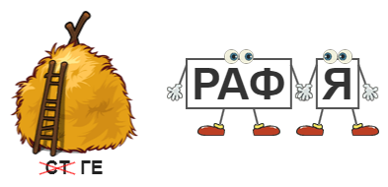

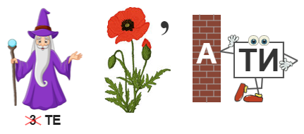

(Ребята находят отличия и определяют место на карте «Тропы неизведанного»)
Библиотекарь: Что же, мы уже на карте многое разместили, но как же дом науки? Ведь в библиотеке много книг по различным научным дисциплинам. Ребята, а по каким научным дисциплинам есть книги в нашей библиотеке? (Ответы детей) А вы с такой наукой, как математика знакомы? Что и даже считать умеете? Я сейчас проверю, правду ли вы мне говорите!
Для «Дома науки»
* В комнате 4 угла. В каждом углу сидела кошка, напротив каждой кошки — 3 кошки. Сколько кошек находилось в комнате? (4 кошки)
* Как в решете воды принести? ( Воду можно заморозить, на дно положить пакет…)
* Шли 7 братьев, у каждого брата по одной сестре. Сколько шло человек? (8 человек)
* Из какой посуды нельзя ничего съесть? (Из пустой)
* У животного 2 правые ноги, 2 левые, 2 ноги спереди, 2 сзади. Сколько у него ног?
* В вазе стояло 3 тюльпана и 7 нарциссов. Сколько тюльпанов стояло в вазе?(В вазе было 3 тюльпана)
* На столе лежало 4 яблока. Одно из них разрезали пополам и положили на стол. Сколько яблок на столе? (4)
(Дети отвечают на вопросы задач и размещают на карте «Дом Науки»)
Библиотекарь: Замечательно, ребята! Вот для умных книг на нашей карте нашлось место. Давайте также перенесем на карту «Дорогу любознательных» и «островок Периодики». Но прежде посоревнуемся – кто больше назовет названий журналов и газет.
(Ребята соревнуются и размечают на карте дорогу и островок)
Библиотекарь: О, я вот еще о чем подумала, я, конечно, не люблю страшилки, но в библиотеку хожу не только я. А значит, на карте обязательно должна быть «Темная Аллея»! А вы, ребята, любите страшилки? Давайте придумаем. Одна команда начинает, вторая подхватывает.
(Сочиняем страшилку и переносим на карту «Темнуу аллею»)
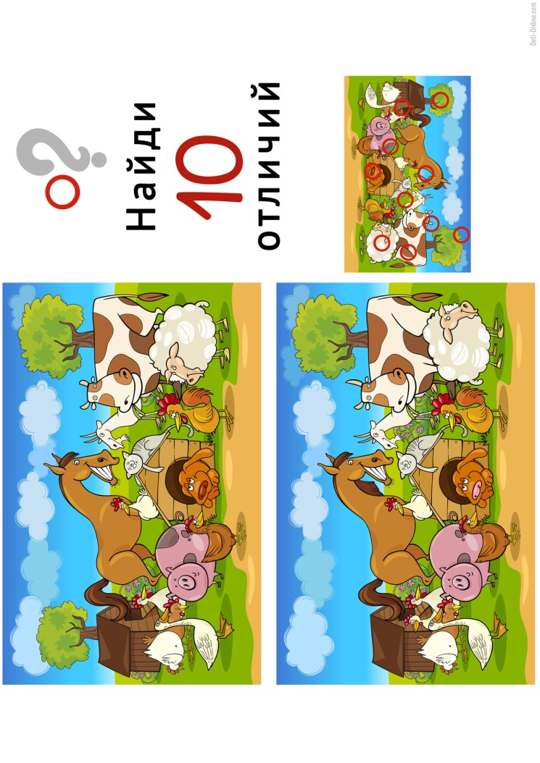
Библиотекарь: А загадки вы, ребята, любите? Значит разместим на карте «Загадочный лес». Но прежде найдите отличия на картинках

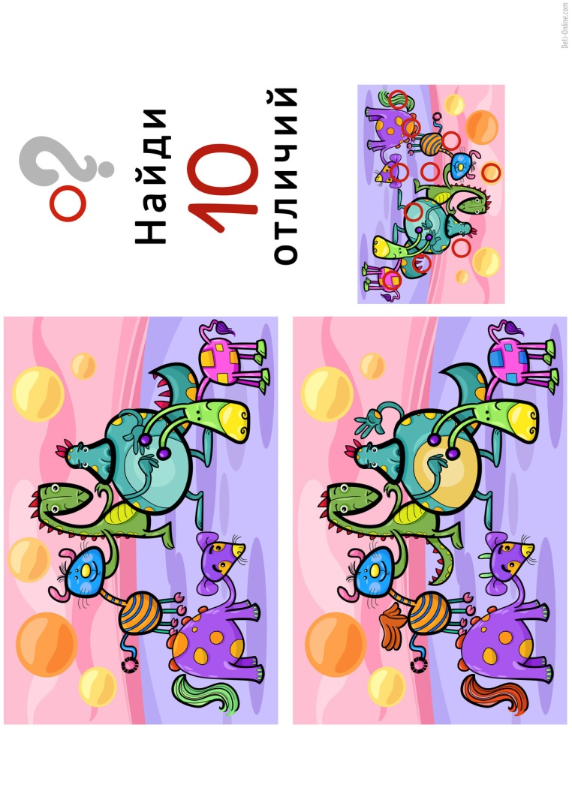

(Ребята находят отличия и определяют место на карте под «Загадочный лес»)

Библиотекарь: Молодцы, ребята! Теперь разместим на карте «Гору знаний», и еще по 10 минут вам для того, чтобы рассмотреть все, нанести то, что, по вашему, на карте обязательно должно быть, и рассмотрим ваш труд.
(Идет обсуждение получившегося)
Библиотекарь: Поздравляю вас, друзья! Вы хорошо поработали! А теперь я приглашаю вас за стол, будем пить чай и кушать торт!
(Мероприятие заканчивается чаепитием.)

Источники информации:
http://kvestodel.ru/generator-rebusov?ysclid=lmyr8od7hr207643530
https://mamamozhetvse.ru/65-luchshix-zagadok-pro-geroev-skazok.html?ysclid=lmyqvramu5916650774

https://nsportal.ru/detskiy-sad/matematika/2016/03/03/shutochnye-zadachi-po-matematike-dlya-doshkolnikov

